綜合活動學習領域教學觀察前會談紀錄表
表一
教學者姓名：簡憶玲 任教年級：九年級 任教科目：輔導課
課程主題：職群介紹(土木建築群/電機群) 觀察前會談時間： 112/11/15第五節
- 學習內容:
1.綜合活動領域三上教科書主題2.生涯航海王
- 學習目標:
1.了解高職群科課程特色與未來就學就業發展方向。
2.幫助學生思考該群科是否適合自己。
- 學生經驗：
1.對於職類有概念、對於群科的認識淺薄，尚無法做出生涯抉擇。
- 教學活動：
1.觀看教育部的職群介紹影片
2.運用簡報回顧群科重點以及釐清迷思
- 教學評量：
1.形成性評量：(1)簡報題目問答；(2)學習單。
2.總結性評量：藝能科測驗。
- 觀察向度(擇2~3向度)：
1.學生的課堂參與度。
2.學生對於職群的了解程度。

綜合活動學習領域教學觀察後會談紀錄表
表二
觀察後會談時間：112/11/16第三節 會談地點：輔導室
亮點 | 1.職群影片播放時，能輔助說明器具功用
亮點 | 2.互動回應能適時給予獎勵回饋(撲克牌換點心)
亮點 | 3.時間掌控良好
建議 | 1.互動的職群題目設計良好，宜再增加。
建議 | 2.
觀察向度回饋 | - 大多數學生能專注在影片和簡報上，踴躍回應教師提問。  - 可從學生的回答和學習單的重點摘述中看出學生有反思。

觀課軼事紀錄表
表三
觀課科目:綜合活動 授課教師:簡憶玲 觀課班級:9年4班
授課內容: 生涯航海王 觀課日期:112/11/15 觀課者:陳建文
課堂軼事紀錄

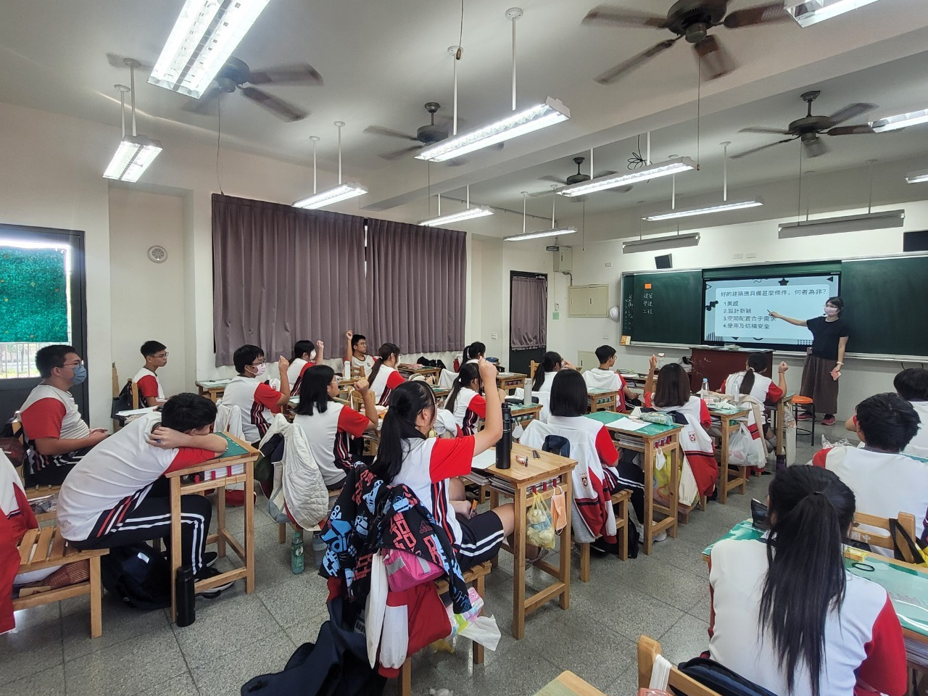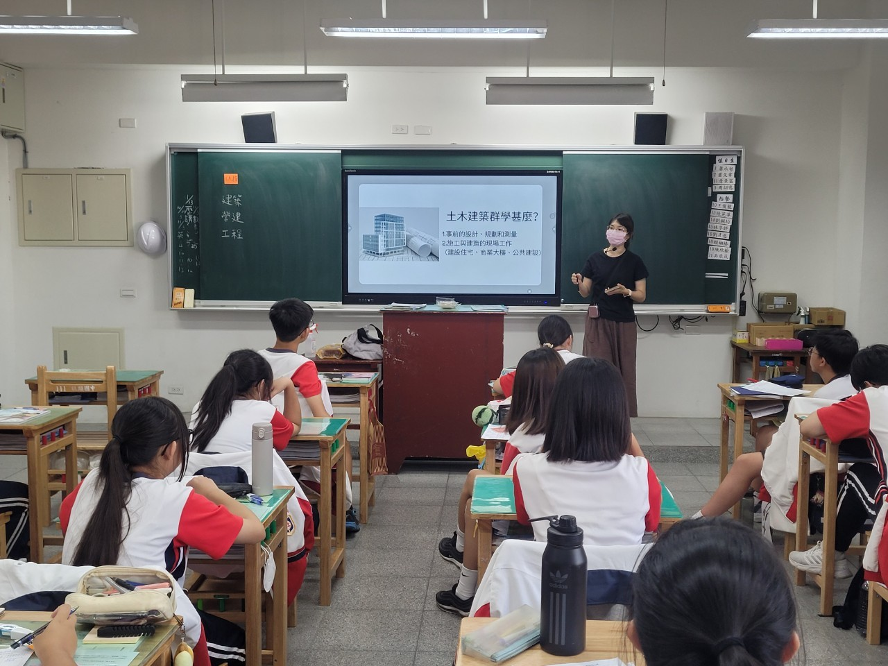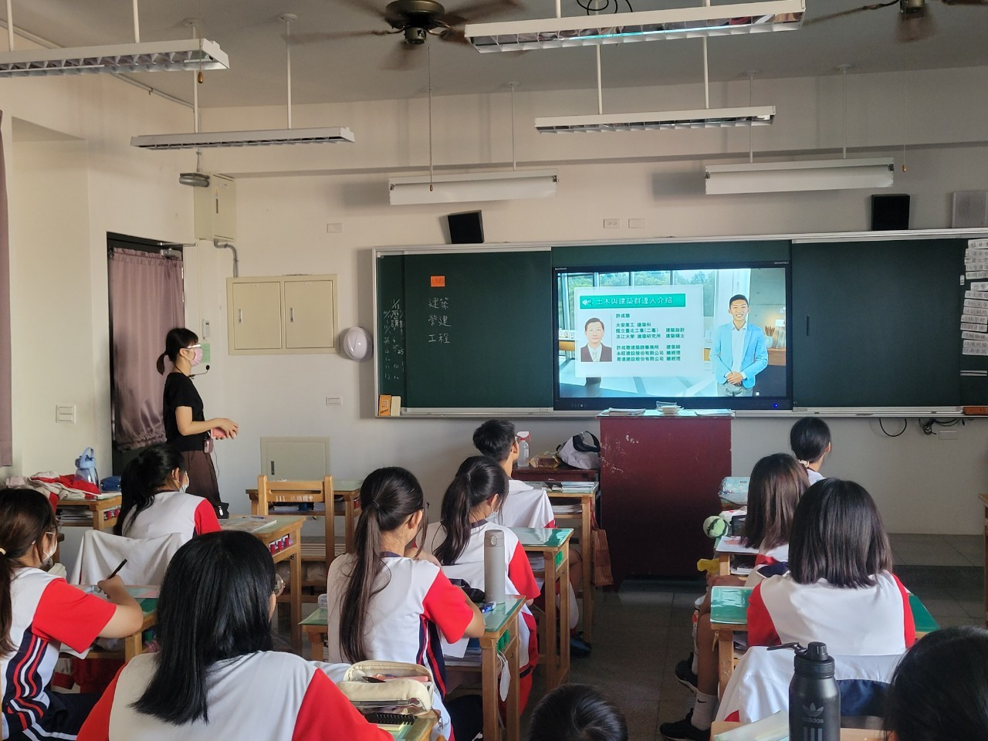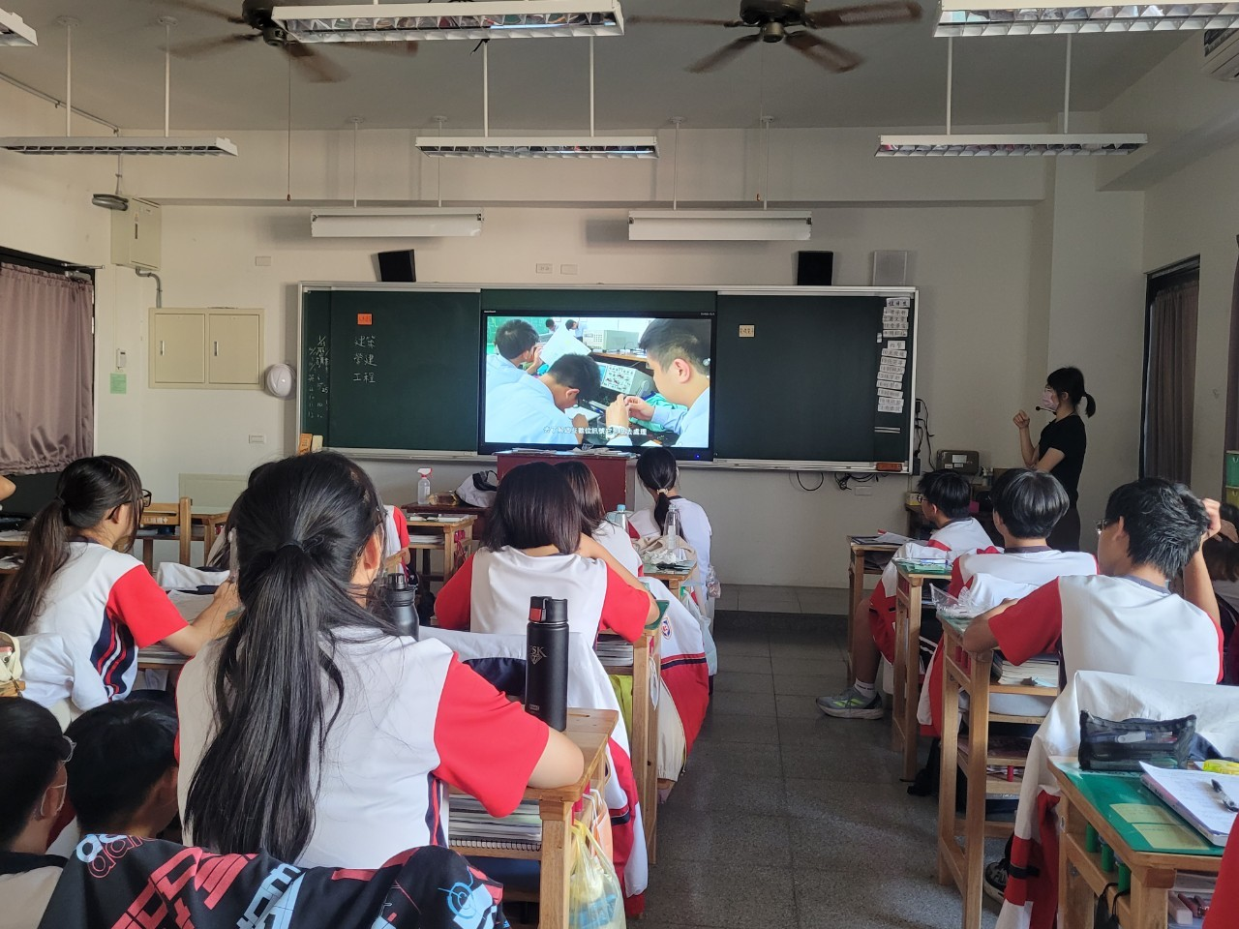

綜合活動學習領域教學觀察紀錄表
表四
向度 | 內涵 | 達  成 | 待  改  進 | 未  呈  現 | 摘要敘述
A  學習表現 | A1學習表現與活動設計能相互配合。 | ˇ
A  學習表現 | A2能將學習表現轉化為具體的教學目標。 | ˇ
B  活動設計 | B1活動設計能符合綜合活動學習領域「體驗、省思、實踐」之教學結構。 | ˇ |  |  | 老師能設計職群題目引導學生
B  活動設計 | B2活動設計能因應學習者的身心發展階段。 | ˇ |  |  | 老師能設計職群題目引導學生
B  活動設計 | B3活動設計能以學習者為中心，教師為引導、協助者。 | ˇ |  |  | 老師能設計職群題目引導學生
B  活動設計 | B4活動設計能善用多元教學策略。 | ˇ |  |  | 老師能設計職群題目引導學生
B  活動設計 | B5 能將教學目標落實到生活實踐，並運用合適的評量方式。 | ˇ |  |  | 老師能設計職群題目引導學生
C  體驗活動 | C1善用直接體驗(學生直接操作的活動)或間接體驗(繪本、影片、故事聆聽……)。 | ˇ
C  體驗活動 | C2運用直接體驗活動時，能具體說明活動規則，並確認學生充份理解。 | ˇ
C  體驗活動 | C3能充分掌握學習者的專注與興趣，並給予時間從容體驗。 | ˇ
C  體驗活動 | C4能充分展現尊重接納的態度，營造和諧愉悅的師生互動。 | ˇ
D  引導省思 | D1能善用引導技巧，例如傾聽、同理、覆述、 澄清、支持、鼓勵……。 | ˇ |  |  | 老師會在學生進行活動時給予提醒及回饋
D  引導省思 | D2 活用省思策略，例如提問、小組討論、角色扮演、心智圖、腦力激盪……，促進學生表達。 | ˇ |  |  | 老師會在學生進行活動時給予提醒及回饋
D  引導省思 | D3能統整學生的想法，並回應教學目標。 | ˇ |  |  | 老師會在學生進行活動時給予提醒及回饋
E  生活實踐 | E1將教學目標轉化為具體行為。 | ˇ
E  生活實踐 | E2設計學生能實踐的情境與期程。 | ˇ
F  多元評量 | F1評量的內容能呼應教學目標。 | ˇ
F  多元評量 | F2能因應個別差異，讓不同文化、背景的學生均有成功的機會。 | ˇ
其他

